附2.会务交通指南： 到扬州皇冠假日酒店乘车路线指南
（一）地图
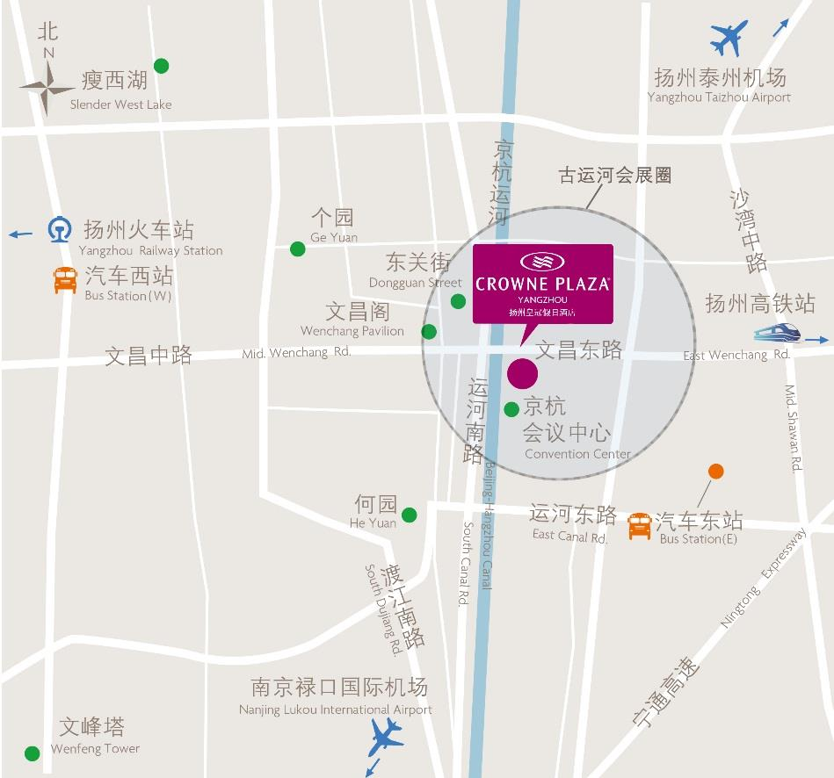

（二）路线
1.机场：
从扬州泰州国际机场乘坐机场大巴至扬州（东区）站，乘坐88路公交车1站，到文昌大桥站下车。（扬州东区站至酒店打车费约9元）
从南京禄口国际机场乘坐机场大巴至扬州新世纪大酒店，乘坐101路公交车，到扬州大桥东站下车。（扬州新世纪大酒店至酒店打车费约28元）

- 火车站：
从扬州高铁东站乘坐88路晚班、71路、52路等公交车，到市文昌大桥站站下车或直接打车（扬州高铁东站至酒店打车费约17元）。
从扬州站乘坐88路公交车，到文昌大桥站下车（扬州站至酒店打车费约43元）。

